丽江大理香格里泸沽湖纯玩八日
【八人精品小团】全程商务车，八人以内精品小团，专职服务人员全程服务，安全舒适；时间自由支配，一路美景，随走随停！
【真纯玩无购物】行程透明，100%品质服务操作，打造深度游精品线路，全程不进任何购物店，充分享受属于自己的游玩时间！
【精华景点齐全】涵盖滇西北精华景点，冰川公园大索道、小九寨蓝月谷、普达措国家公园、壮美虎跳峡、大理崇圣寺三塔、泸沽湖180°环湖，体验纳西族，白族、藏族、摩梭人的不同民俗风情。
【体验舌尖美食】原味东巴野生菌+纳西民族特色餐，高餐标高体验，享受舌尖美食。
【超值卖点赠送炫酷JEEP车拉风游洱海，大理吉普车旅拍+白桌子+玻璃球+天空之境刷爆朋友圈
【客栈酒店自选】丽江两晚精品酒店or特色客栈，只为最舒适。旺季以实际安排为准
【私人微信管家】24小时全天在线，一对一服务，全程为您“保驾护航”
【服务升级】 保证空座率，每人每天赠送1片口罩，随车配备体温仪、消毒液，安心舒心开始游玩。
重要提示：
玉龙雪山冰川公园大索道受运营限制，旺季限量发售，或因天气原因大索道停运，则自动降为小索道（云杉坪），现退差价80/人，不便之处敬请谅解！注：玉龙雪山冰川公园大索道统一更名为：丽江玉龙雪山索道。

一、行程安排：
日期 | 行程 | 住宿 | 餐饮
D1：  重庆-丽江 | 机场接机，送至酒店，办理入住后自由活动；  放下行李换上轻装，出去逛逛“高原姑苏”世界文化遗产——【丽江古城】感受高原上的“杨柳依依，小桥流水人家”别样的“姑苏小城”。  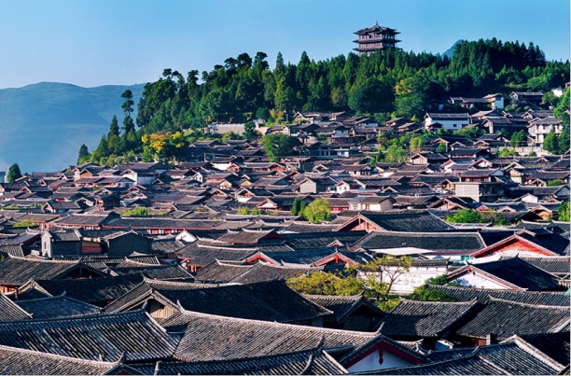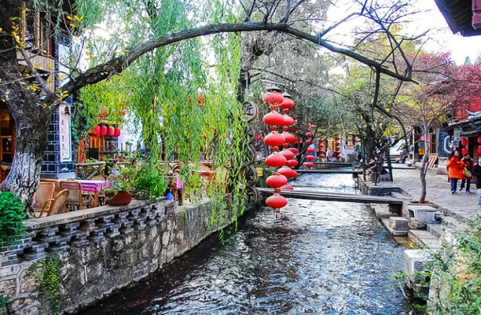 | 丽江 | 无
D2:  丽江-丽江 | 丽江—玉龙雪山景区—冰川公园大索道—蓝月谷—束河古镇  早餐后，乘车前往具有“东方瑞士”之称的【玉龙雪山风景区】，游览4506米的【冰川公园】（含大索道）。之后游览千年冰川融化形成的【白水河、蓝月谷】。游览完玉龙雪山后乘车抵达【束河古镇】游览束河古镇（束河古镇区别与大研古镇的魅力在于它静谧的氛围，如同一潭幽深的湖水，让人不经深陷其中）。  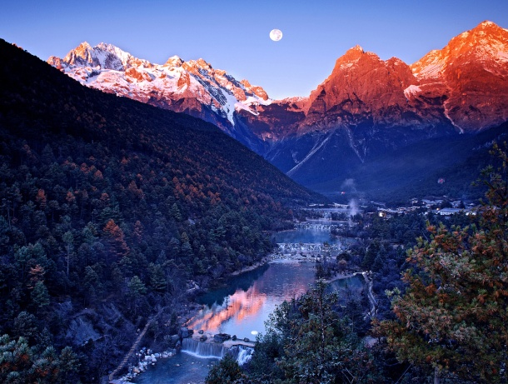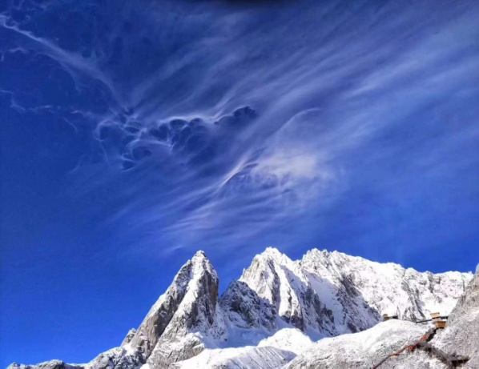 | 丽江 | 早/晚
D3:  丽江-香格里拉 | 丽江—香格里拉—普达措森林公园—独克宗古城  早餐后乘车前往香格里拉  【普达措】是中国大陆第一个国家公园，“普达”藏语意为神助乘舟到达湖的彼岸，既是“普渡”之意，”措“藏语”湖泊“。景区内有明镜般的高山湖泊、水美草丰的牧场、百花盛开的湿地、飞禽走兽时常出没的原始森林。  夜游【独克宗古城】独克宗古城称为“月光古城”是中国保存得最好、最大的藏民居群，而且是茶马古道的枢纽。世界上最大的转经筒在月光的照耀下熠熠生辉，当地藏民认为这是人忏悔往事、消灾避难、修积功德的最好方式。  注：  1. 碧塔海或蜀都湖可自愿选择乘坐游船游览，游船50元/成人费用不包含，也可步行游览。  2. 2017年9月3日起普达措国家公园因环境保护项目开展需要，关闭弥里塘亚高山牧场、碧塔海景点（具体开放日期待定），关闭期间，普达措属都湖景区正常开放不影响游览，普达措景区游览时间缩短为2-2.5小时，若后期普达措景区恢复正常，则按照原行程游览普达措国家森林公园，普达措景区具体恢复时间以景区公告为准。给您带来不便，敬请谅解！  之后前往酒店入住休息。  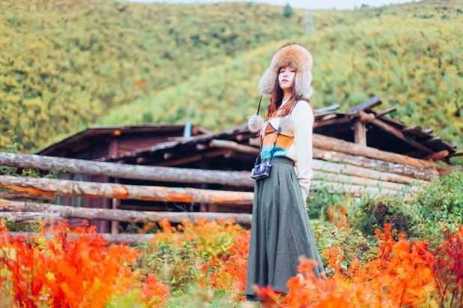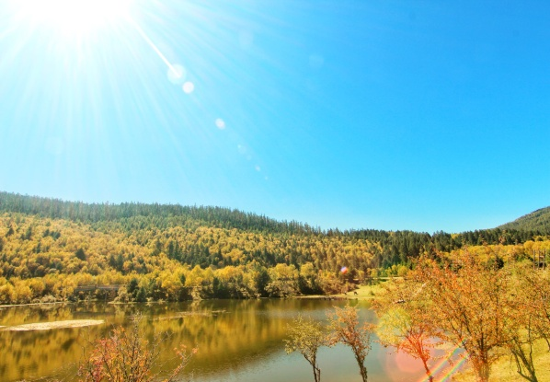 | 香格里拉 | 早
D4：  香格里拉-大理 | 香格里拉—上虎跳峡—大理【吉普车旅拍】—大理市—下关  早餐后，乘车前往游览【虎跳峡景区】。  【虎跳峡】以“险”名天下，有香格里拉段和丽江段和之分，而香格里拉虎跳峡是国家AAAA级旅游风景名胜区，它包括上、中、下虎跳峡， 虎跳峡位于香格里拉市虎跳峡镇境内。水势汹涌，声闻数里。  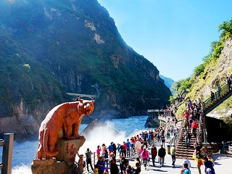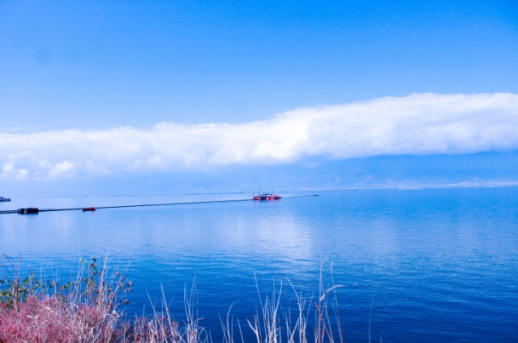  午餐后前往大理，大理【吉普车旅拍】  来洱海，告别枯燥的游船，带你乘坐个性拉风的敞篷吉普车，沿着海西环线欣赏沿路美景，把洱海网红景色，收进你的写真照片中，为你的洱海之旅留下珍贵的记忆。本项目为赠送项目，不参加或者遇暴雨等原因不能参加均无费用可退。  PS：旅拍每成人赠送电子原图底片，具体数量以实际拍摄为准。如需精修照片现询拍照师傅。  在花园拍摄车的合照、每车2张、拍摄一段小视频、然后前往洱海边拍摄网红玻璃球【每人2张单人照】拍摄网红白桌子、【每人2单人照】白桌子家庭合照2张、然后返回花园区、行程时间60分钟。  温馨提示  游洱海将换乘吉普车（洱海旅拍结束后换回行程用车）车辆为5座（包含司机），可乘坐4位游客，人数超出另行增加安排车辆，不支持指定吉普车车辆颜色服务。游玩时间60分钟，旅拍每个家庭赠送约3张左右电子照片，将在出行结束内，通过微信或云空间分享发送，由带团师傅或导游发给客人，如未收到照片，请联系导游或师傅。  旅拍不提供拍照服装、化妆服务，当天可带上自己喜欢的衣服。  抵达下关，入住酒店休息。  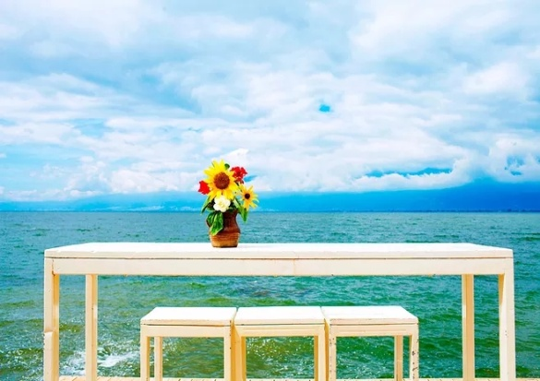 | 大理（下关） | 早/中
D5：  大理-丽江 | 大理古城—大理三塔—返回丽江  早餐后前往南诏古国【大理古城】。  【大理古城】位于云南省西部，又名叶榆城、紫城。古城其历史可追溯至唐天宝年间，南诏王阁逻凤筑的羊苴咩城，为其新都。  下午前往崇圣寺三塔，【崇圣寺三塔景区】是大理的地标建筑，背靠苍山面朝洱海，是大理佛家风水宝地，是大理国历代君王出家的国寺，同时也是大理国建筑的奇迹，这里是南诏古国的文化核心之地。  PS：崇圣寺大理电瓶车参考价格35元/人，费用不含，敬请根据自身需要自理。  乘车返回丽江  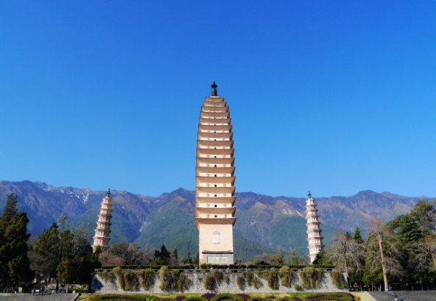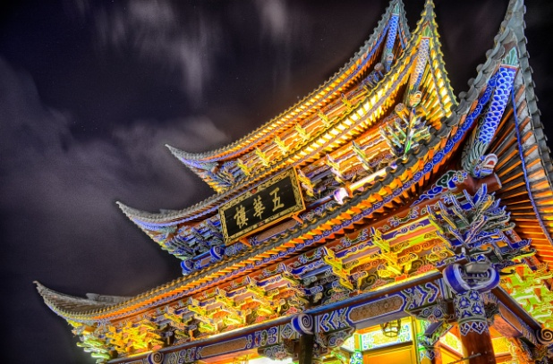 | 丽江 | 早/中
D6：  丽江-泸沽湖 | 丽江—泸沽湖观景台—情人滩—里格观景台—入住酒店自由活动  - 早餐后乘车前往【泸沽湖景区】。  进入泸沽湖景区，观景台远观泸沽湖美景。  乘车前往【大落水村】  大落水村位于泸沽湖畔丽江一侧，是泸沽湖周围早期开发的村庄。这里设施完备，旅馆、店铺都比较多，前往湖滨各个景点的交通也都比较方便，村庄里还有浓郁的摩梭风情，是很多游客到泸沽湖游玩的理想落脚地。  结束后前往【情人滩】  情人滩是一大片坡地，延伸到湖里成为水草密布的湿地。由于信仰的关系，人们在松林和草地上挂起经幡，迎风招展，给人一种神秘的感觉。  后继续前往里格观景台，结束后入住酒店。  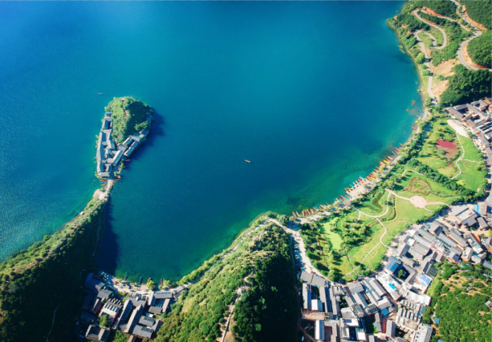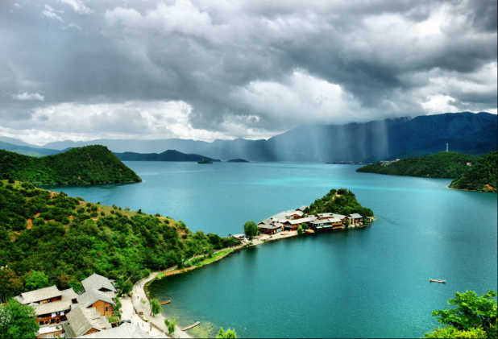 | 泸沽湖 | 早/晚
D7：  泸沽湖-丽江 | 自愿早起观日出或睡到自然醒—参观摩梭文化村落—里务比岛——丽江  - 或睡到自然醒，早餐后参泸沽湖特色传统交通工具“猪槽船”一【登上里务比岛】，欣赏绝美的泸沽湖，清澈透眼的湖水，四周风景如诗如画！  - 【参观摩梭文化村落】，参观祖母房、走婚花楼，了解摩梭文化和走婚习俗  乘车返回丽江，晚上自由活动。  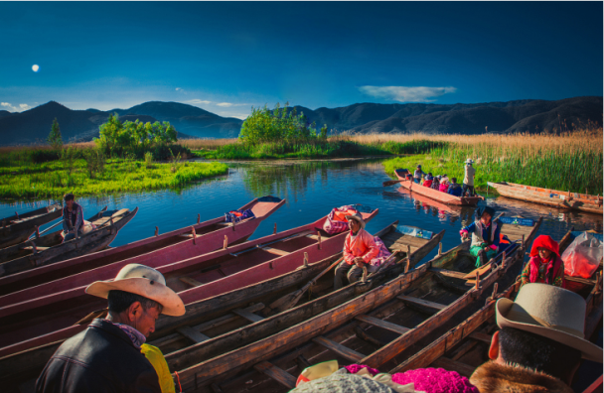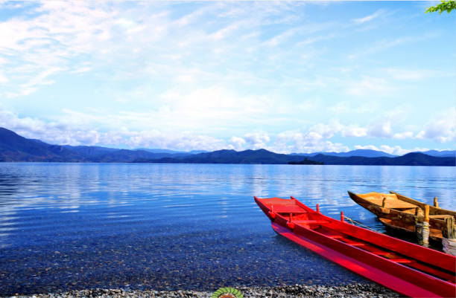 | 丽江 | 早
D8：  丽江-重庆 | 丽江送机—温馨的家  自由活动闲逛丽江  早餐后自由活动，视航班送机返回温暖的家，结束愉快行程！ | 温馨的家 | 早

- 服务标准：
交通标准： | 【交通】重庆-丽江往返机票（实名制），团队机票出票后无法退改签。（航班以出团前通知为准，航空公司航班调整、延误、取消等系意外事件，造成行程延期或取消等，由客人自行承担，机票政策性调价，补差价由客人承担、成人持有效期内身份证，16周岁以下儿童持户口本正本登机（不带有效证件以及未能在规定时间内到达造成无法登机造成的损失由客人自行负责）。机票价格为团队机票，不得改签、换人、退票。
住宿标准： | - 二晚丽江：束河维景酒店、束河凤凰养生度假酒店、凤皇养生之人在旅途·趣品人生客栈、金茂谷镇、星光星雪山酒店或其他同级别酒店  第三晚香格里拉：香格里拉巴拉格宗大酒店、香格里拉扎西德勒大酒店、香格里拉藏胞之家酒店、香格里拉第5颗陨石紫薇酒店或其他同级别酒店  第四晚大理：大理金沙半岛海景养生酒店、大理洱海之门度假酒店、大理格林豪泰酒店、大理洱海龙湾假日酒店、或者其它同级别酒店  第六晚泸沽湖：  基础房：湖光晓月（非湖景房）、泸沽湖摩梭园酒店（非湖景房）、锦尚居湖景客栈（非湖景房）、泸沽庄园（非湖景房）、戈瓦花时间（非湖景房）、牧云山庄（非湖景房）悦湖精品酒店（非湖景房）、泸沽湖悦季精品民宿（非湖景房）、泸沽湖云旅观湖客栈（非湖景）或其他酒店同房型  可加钱升级：湖光晓月（湖景房）、泸沽湖摩梭园酒店（湖景房）、锦尚居湖景客栈（湖景房）、戈瓦花时间（湖景房）、女儿国大酒店（非湖景房）、牧云山庄（湖景房）悦湖精品酒店（湖景房）、泸沽湖悦季精品民宿（湖景房）泸沽湖云旅观湖客栈（湖景房）或其他酒店同房型  第五、七晚丽江：酒店-丽江多弗度假酒店、（花筑·丽江古城藏元酒店原丽江金合欢酒店）、吉祥圆国际大酒、丽江云朵酒店、维也纳酒店或其他同级酒店  客栈-丽江久栖·南府隐庐，（南府系列：小隐客栈（明月松间客栈），澜曦客栈，云想客栈，花熙堂客栈，御美阁客栈，弈墅客栈，简爱客栈，溪山行旅客栈 ）、丽江多弗度假酒店、久栖·丽江心竹轩精品度假客栈、丽江王府饭店或其他同级客栈  行程所列酒店，不接收指定酒店、默认标间双床房，如需单间大床房请提前备注，临时不作更改。
用餐标准： | 行程中团队标准用餐，7早4正，餐标50/人，种类根据人数相应调配（中式餐或自助餐或特色餐，用餐标准50元/人，自由活动期间用餐请自理）。
用车： | 全程空调旅游车，每人确保一正作，车型根据人数选择。
景点标准： | 行程中所含的景点首道大门票，具体请参考行程描述。因资源匹配，师傅会根据实际情况调整行程顺序，景点不变。
旅游报价不包含以下服务内容： | 1、我社按标间（2个床位）提供住宿，产生的单数客人，请在报名时补床位费。  2、行程所需要的房间，餐饮，门票等，已于提前按团队价格全额付款预定，因此老人证、学生证等优惠，我们无法退费; 对于客人离团或脱团的，我社视为客人自愿终止合同，我们将不再提供后续服务，虽未产生但已实际付费的费用无法退回；  3、行程中的赠送项目,如因不可抗力因素（比如堵车）造成不能成行的，我社不退费用。  4、因（航班延误变更、自然灾害、政府行为等）人力不可抗拒因素影响行程的，我社可以做出行程调整，尽力确保行程的顺利进行；实在导致无法按照约定的计划执行的，因变更而超出的费用由旅游者承担。  5、单房差自理
特别备注： | - 云南为高海拔地区,为确保游客人身安全，65岁以上年龄段出生的老人，请组团社一定提醒客人所存在的风险，若客人执意参团，需开具医院健康证明及直系亲属陪同。  - 因成本操作，未产生的费用一律不退。  - 此行程为散客拼团，在不减少景点的情况下会调整行程先后顺序。  凡参加旅游团的团员出示合法有效证件（包括老年证，残疾证、军人证等），均无优惠。
行程备注： | 1、请各组团社提供客人准确无误的名单及身份证号码，电话号码、航班信息！  2、含旅行社责任险，云南旅游综合险（具体解释权归保险公司）。其他保险自理。  3、儿童仅含半餐及车位，不含：门票、床位、早餐费（早餐费按入住酒店收费规定，由家长现付）。  4、参团时发生单房差的客人，请按规定补足单房差。  5、因人力不可抗拒因素（自然灾害、交通状况、政府行为等）影响行程，我社与所有游客协商同意后可以作出行程调整，尽力确保行程的顺利进行。实在导致无法按照约定的计划执行的，因变更而超出的费用由旅游者承担。  6、为了提高我社接待服务质量标准，请各位游客如实填写旅游意见单，如对我社接待质量不满意请在第一时间与我社联系，方便我社协调处理。  7、赠送项目发生优惠、免票、自愿放弃或因航班时间，天气等人力不可抗拒原因导致不能赠送的，我社不退任何费用）。  8、此团费为团队优惠票核价产品，因此老年证、军官证等优惠证件无退费；放弃景点游览的，不予还退门票费用；客人中途离团的，我社不退任何费用，且有权终止后续服  9、特价机票不可退改签，请您谨慎安排出行时间。如有变动，无法退费，中途退团者或回程机票取消，损失自行承担。  10、团费为团队优惠票核价产品，因此老年证、军官证等优惠证件无退费；放弃景点游览的，门票无法退还。  11、若您中途离团，将不退费用，且我社有权终止后续服务，取消返程机票。
儿童： | 年龄0~12周岁（不含），不占床，含当地旅游车位，含半餐。不含住宿及景点门票费（儿童超过1.2米请至景区购买门票，司机会协助购买。具体门票费用请参考景区的儿童门票政策），其他儿童超标准的费用均敬请自理。

- 温馨提示：
一、出发前准备：
1、旅行证件：成人持有效期内身份证，16周岁以下儿童持户口本正本登机（不带有效证件以及未能在规定时间内到达造成无法登机造成的损失由客人自行负责），请您务必携带本人身份证，行李：航空公司规定，经济舱客人托运行李重量不超过20公斤。
2、着装：准备衣物要根据季节的变化而定，云南地处云贵高原，一里不同俗十里不同天，气候变化较快，请出团前注意当地天气预报。请出团前注意当地天气预报，云南地处云贵高原，当地昼夜温差大，请带足保暖防寒衣物。
3、应带物品：出团时请自备牙具，洗漱用品，拖鞋，因多数酒店不配备此类物品，主要是为环保及个人卫生。云南日照强，紫外线强。长时间在户外活动,请戴上太阳帽、太阳镜，涂抹防霜,以保护皮肤。天气变化多端，请携带雨具。
二、云南购物提示：
1、云南特殊的气候适宜于很多品种花卉的生存，所有的鲜花、干花绝对是您从来没有见过的便宜，建议您可以多看一饱眼福，建议根据需求购买；
2、云南玉石和银器、普洱茶比较出名，客人可以根据需要和爱好购买；
三、云南游览期间注意事项：
1、游客不得参观或者参与违反我国法律、法规、社会公德和旅游目的地的相关法律、风俗习惯、宗教禁忌的项目或者活动。
2、云南地处云贵高原，一里不同俗十里不同天，气候变化较快，请出团前注意当地天气预报。请出团前注意当地天气预报，云南地处云贵高原，当地昼夜温差大，请带足保暖防寒衣物，云南日照强，紫外线强。长时间在户外活动,请戴上太阳帽、太阳镜，涂抹防霜,以保护皮肤。天气变化多端，请携带雨具。
3、云南属少数民族地区请尊重当地少数民族的宗教及生活习惯，避免和少数民族的人有什么冲突。
4、餐饮：云南饮食与其它地区有较大区别，可能有不合口味的情况发生；
5、云南少数民族众多，许多民族民风彪悍，要尊重当地的风俗习惯，请您尽量不要与当地人发生矛盾，避免不必要的争执和不快；当地各民族都有自己别具特色的称谓，具体如下：
石林：男--阿黑哥 女--阿诗玛 大理：男--阿鹏 女--金花
丽江：男--胖金哥 女--胖金妹 中甸：男--扎西 女--卓玛
版纳：男--猫多里 女--骚多里
另外，整个云南境内，无论民族，都极其反感“小姐”这个称谓，如果需要，请用“小姑娘”代替；
6、云南寺庙众多，您在游历寺庙时有四大忌讳需牢记心头，以免不必要的争执与不快：
★与僧人见面常见的行礼方式为双手合十，微微低头，或者单手竖掌于胸前、头略低，忌握手、拥抱、抚摸僧人头部等不当礼节；
★在寺庙中不得吸烟、随地乱扔垃圾、大声喧哗、指点议论、随便走动；
★在大殿中切忌不要拍照、摄影、乱摸乱刻神像，踩踏大殿门槛；
★如遇佛事活动应静立默视或悄然离开。同时，要照看好自己的孩子，以免其因无知而做出不礼貌为；
四、云南游览期间安全事项：
1、晚间休息，注意检查房门、窗是否关好，贵重物品可放在酒店保险柜或贴身保管。
2、身份证件及贵重物品随身携带，请勿交给他人或留在车上、房间内。行走在街上特别注意小偷、抢劫者，遇紧急情况，尽快报警或通知领队、导游。
3、下车是请记住车号、车型。如迷路请站在曾经走过的地方等候、切不可到处乱跑，最稳当是随身携带酒店卡，在迷路是打的回酒店。
4、飞机起飞、降落时一定要系好安全带，如要互换座位，必须待飞机平飞后进行。船上按要求穿好救生衣。
5、在参加活动时，一定要听从号令指挥，排位、坐落等有序进行，预留有足够安全空间，避免拥挤或推搡发生挤压、拉伤、跌伤、落水、坠落等意外事件，注意保持安全间距。不要过于留恋景点或购物点而导致掉队或拖延，听从导游和团队领导的指挥和安排，按时到达指定地点集合,按时上车，避免耽误行程。不要单独行动，如有个人临时的活动安排或路线变化，必需提前征求领队和导游同意。
6、外出旅游必需注意饮食饮水卫生，不要购买或食用包装无厂家/无日期/无QS食品质量安全认证标志或过期的食品，以防饮食后有不良反应。若有不适，及时报告领队/导游设法就医诊治。
7、去风景名胜地旅游时，必需遵守参观地点旅游规定，禁止吸烟、随地吐痰、乱扔垃圾和随意进入非参观游览区内拍照等不良行为；与游客和当地居民交际时，注意文明礼貌，尊重当地习俗；攀爬高处，既要防止跌落受伤，同时也要预防脚被尖锐物扎伤或被山区蛇虫咬伤；经过高处或钢索栈道时，必需扶好栏杆或钢索；不要拥挤追逐，小心踏空；经过台阶和狭窄、路滑地段，谨防跌倒；如经过有正在65BD工地段，需保持安全距离，走安全通道，不要随意进入施工现场，防止跌落、扎伤、触电、坍塌等事故。
8、旅游过程中应遵守公民良好的道德文明规范（如尊老爱幼，排队候车/购物/就餐，不乱扔纸屑果皮壳，爱护公共财物，不随地吐痰/口香胶，公共场所不要高声喧哗或打闹，不讲脏话/粗口等），避免与他人发生口角或冲突；始终注意维护烟台亚琦（海阳入世通）和个人良好形象。其他外出必需注意安全事项（如遇恶劣天气必须注意预防暴雨山洪暴发、雷电伤害、山体滑坡、泥石流等）。
自理费用
丽江千古情310元/人 普达措碧塔海游船50元/人
大理古城维护费30元/人；
崇圣寺三塔电瓶车35元/人；蓝月谷电瓶车60元/人

